5 простых шагов при мытье рук, чтобы сохранить свое здоровье

- смочите руки теплой, по возможности, водой и намыльте их (или нанесите небольшое количество жидкого мыла (более предпочтительно) размером с горошину;
- трите руки до тех пор, пока мыло не вспениться, уделяя внимание пальцам, коже между пальцев и под ногтями;
- продолжайте тереть руки еще 15 секунд;
- смойте мыло под проточной водой;
- высушите руки при помощи бумажного полотенца.

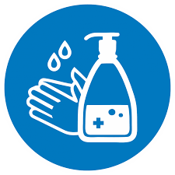
Если вы соблюдаете личную гигиену и часто моете руки, не всегда такие правила соблюдают окружающие люди, которые дотрагиваются до тех же предметов, что и вы, например, в транспорте, в магазинах, на работе. Для улучшения качества своей жизни и хорошего самочувствия близких мойте руки:
- до, вовремя и после приготовления пищи;
- перед принятием пищи;
- после ухода за больным членом семьи;
- перед тем, как будете обрабатывать раны, порезы, ссадины на коже;
- после посещения туалета;
- после смены подгузников или ухода за детьми;
- после кашля, чихания, очищения носа;
- после ухода за животными;
- после обращения с бытовыми отходами;
- после возвращения домой с улицы.
Для постоянного использования дома рекомендуется отдавать предпочтение обычному мылу без антибактериальных свойств. 30-40 секунд, потраченные на «правильное» мытье рук могут предотвратить «болезни грязных рук»: холеру, пневмонию, гепатит А, грипп и многие другие.
Помните, чистые руки — залог вашего здоровья!

